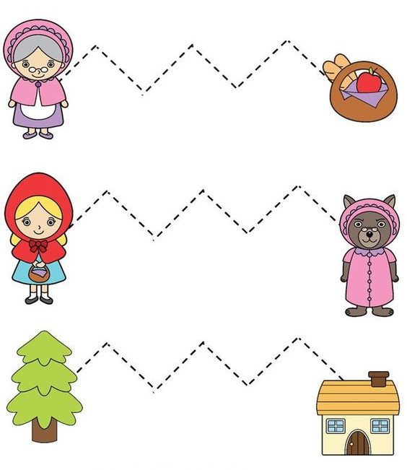

GRAFOMOTORICKÁ CVIČENÍ
- SPRÁVNÝ ÚCHOP PSACÍHO NÁČINÍ
- FIXEM NEBO TUŽKOU JDI PO VYZNAČENÉ CESTIČCE
- POJMENUJ, CO JE NA OBRÁZKU

